附件5B：
毕业设计（论文）开题报告
基于启发算法的多旅行商问题优化算法的研究与实现

一、课题任务及意义
（一）课题任务
旅行商问题是组合优化中的一个NP困难问题，在运筹学和理论计算机科学中非常重要。问题的基本定义为：给定一系列城市和每对城市之间的距离，求解访问每一座城市一次并回到起始城市的最短回路。
本课题专注于基于改进蚁群算法的多旅行商问题优化算法的研究与实现，主要任务包括：
1）阅读蚁群算法等元启发算法相关的论文和书籍，系统地了解相关知识和原理。
2）阅读并掌握旅行商问题的基本特征和常用求解算法。
3）编程实现求解旅行商问题的蚁群算法，并与现有的其他常用求解算法进行对比。
4）通过查阅相关文献，研究如何针对多旅行商问题的特性，对蚁群算法进行改进，从而实现更佳的优化性能。
5）编程实现求解多旅行商问题的改进蚁群算法，分析和验证所设计的改进算法的性能优劣。

（二）课题研究意义
和旅行商问题比起来，多旅行商问题是它的扩展并且拥有更广泛的适用性，因为多旅行商问题可以处理多于一个旅行商的问题^{[1]}。多旅行商问题的主要应用包括以下问题并由表1所示：
- 印刷调度
Gorenstein^{[2]}提出了有多种版面的期刊的打印的调度问题。打印机有五对滚筒，纸张两面同时被打印，版面有4页、6页、8页三种类型，调度问题是哪种版面在哪个滚筒上印刷和印刷时间多长。在旅行商问题看来，盘面转换需要的时间就是旅行商问题中路径上的权重。同样的情景是产品调度问题，对于预先印制的报纸插入广告，广告商要对不同的地区投放不同的广告，这就产生了调度问题^{[3]}。这个问题中不同的地区代表旅行商问题的城市，生产线代表了旅行商
- 人员调度
Svestka和Huckfeldt^{[4]}提出了存款收集的路径规划问题。分行接收的人们的存款需要收集到总行，那么收集存款的职员的行进路线的规划就构成了优化目标。同样，维护工人查看设备的路径问题，邮车经过不同的邮箱的路径问题都是这一类问题
- 校车路径规划
Angel^{[5]}研究了校车路径规划问题，相较于一般多旅行商问题添加了一些限制条件。该调度的优化目标是找到一种装在策略以使路径数量和路径总长最小，并且保证不超载和对路径访问的时间限制。
- 访问调度
Gilbert和Hofstra^{[6]}提出了多旅行商问题在旅游业中旅行社工作人员和旅游景点工作人员会面的应用。在这个应用中，旅行社工作人员作为问题中的旅行商而旅行景区则代表城市。
- 任务计划
任务计划一般适用于自动化机器人的应用场景，比如建造、军事侦察、仓库自动化、邮局自动化和行星探索。任务计划一般情况是计划制订者有N个机器人和M个目的地，有一个让机器人返回的基地，目标就是让这些机器人找出最好的路径使得这些机器人在规定的时间内访问完所有的目标。Brummit和Stentz^{[7]}研究了多旅行商问题在任务计划中的应用并探究了非结构化环境中的应用。
表1 多旅行商的应用
序号 | 应用场景 | 应用实例
1 | 印刷调度 | 印刷调度^{[2]}  预制广告调度^{[3]}
2 | 人员调度 | 存款收集^{[4]}
3 | 校车路径规划 | 校车路径规划^{[5]}
4 | 访问调度 | 旅游业洽谈^{[6]}
5 | 任务计划 | 机器人任务计划^{[7]}
合计 | 5 | 7

（三）研究现状分析
多旅行商问题的研究主要有三种方法，分别是精确计算法、启发式算法或元启发式算法、以及将多旅行商问题转化成但旅行商问题再用但旅行商问题求解^{[8]}。精确计算法因为复杂度非常高，非常不适合大规模数据集；启发式算法主要有Lin-kernigham算法、自组织神经网络、遗传算法和蚁群算法。三种方法的发展如下并如表2所示：
- 精确计算法
Laporte和Nobert^{[8]}最早提出了使用直接算法和反转算法的精确算法来解决多旅行商问题，其中反转算法求解能力较强，在Cyber173计算机上求出了规模为100个城市的多旅行商问题。Ali等^{[9]}提出了使用分支限界法求解非对称多旅行商问题的规模可达100个城市，对称多旅行商问题规模最多可达到59个城市。Gavish等^{[10]}对分支限界法进行了改进，通过限定分支限界法的下界，从而减少算法运行所需的空间，能够求解欧氏空间TSP规模达到100个城市，旅行商人数为10。Gavish等同时将多旅行商问题转化为TSP，但是当旅行商人数大于4时转化所得到的TSP远比同等规模的初始问题要难解决得多。Gromicho等^{[11]}通过r叉树或反r叉树加强对带有QA（Quasi-Assignment）约束条件分支限界法的下+界动态调控，把解决对称多旅行商问题规模扩大到120个城市，旅行商人数可以是2~12人。
- 启发式或者元启发式算法
人工神经网络是解决组合优化的有效方法，当前也有部分技术成功应用到TSP问题，但是应用到mTSP的研究还比较少，多数是基于对TSP的自组织网络进行扩展。其中，Wacholder等^{[12]}扩展了Hopfield和Tank的ANN模型用来求mTSP，但是模型十分复杂也很难找到可行解。Hsu等^{[13]}提出一种基于自组织特征图的神经网络方法，并且将mTSP转化成m个并行的TSP
最早使用遗传算法解决mTSP的是Zhang^{[14]},最近的研究是Tang^{[15]}所研究的使用遗传算法解决热轧问题，该方法主要将问题抽象成mTSP问题，将它转化成TSP问题并且应用改进的遗传算法计算一个解。在国内比较成功的用例还包括哈尔滨工程大学于2002年使用遗传算法求解mTSP模型并解决了多个机器人的路径规划问题，使得4个机器人在32个矿井的作业更加顺畅。近年来使用遗传算法求解mTSP的研究更加深入，但大都集中在染色体的编码的研究上，当前已有的方案有单染色体、双染色体、多染色体、两部分染色体和与具体问题无关的编码方式。实验表明不管何种编码方式都会产生TSP退化问题，而且因为算法计算效率严重依赖于编码方案的选择。
最近，Song使用扩展的模拟退火算法解决了每个旅行商花费固定的旅行商 问题^{[15]}，这个方法在400个城市，3个旅行商的条件下进行测试，在IBM PC-586条件下获得51分钟的成绩。
利用蚁群算法解决mTSP的研究成果均来自于我国。最早是由东北大学信息科学与工程学院于2006年提出采用ACO解决mTSP，前提条件是每个旅行商所经过的城市数量被限定，通过增加虚拟城市将mTSP转化为TSP，然后利用改进的ACO算法进行求解，实验证明此方法是有效的。虽然不能求出所有问题的最优解，但是能够计算得到比较好的优化解，尤其是可以求出较大规模问题的优化解（可达规模1,002个城市），但是 该方法与其它方法相比需要更长的求解时间^{[16]}。
- 将mTSP转换成TSP
将mTSP转化为TSP的基本策略最早是由Gorenstein提出^{[17]}，其主要思想是对于一个有m个旅行商的mTSP，增加m-1个虚拟城市，用来对不同的旅行商访问的城市进行间隔，并且将这些虚拟城市之间的直达距离设为无穷大，以阻止旅行商访问的城市序列中出 现不合理的排列。Svestka等^{[18]} 提出了另一种转化方法， 将最初的距离矩阵增加m-1行及m-1列，每一个新行和新列都是原来矩阵的 第一行和第一列的复制。这种算法最初用来解决分配问题， 城市规模可以达到60个。Bellmore等^{[19]}采用将一个有n个城市、m个旅行商的非对称mTSP转化为标准的有n+m-1个城市的标准非对称TSP。Hong等^{[20]}也采用了类似的方法，通过把一个有n个城市、m个旅行商的对称mTSP转化为n+m+4个城市的标准对称TSP。Rao^{[21]}扩展了Bellmore和Hong的方法，将一个非对称旅行商的问题转化为n+m-1个城市的标准对称旅行商问题。
除了从一个中心城市出发的mTSP之外，还有从若干不同中心城市出发的mTSP，对于这类问题也有一些研究者采用将其转化为TSP的方法。Laporte等通过将此类问题转化为分配问题，在此基础上使用分支限界方法求解问题规模为80、旅行商人数为3的mTSP。但是这是一个不完整的转化，因为转化后的问题有一个非分 配约束。对于这种情况， Yang通过复制中心城市并引入虚拟中心城市，将一个多中心城市的mTSP转化为对称TSP。为此，Kara等为mTSP提出一个多项式线性规划模型，并且说明了解决转化后的问题远比解决原始问题要困难得多。
虽然将mTSP转化为TSP来解决是一种简单可行的方法，但是随着问题规模的扩大，转化之后的TSP将严重退化，使得问题的求 解难度更大。
表2 多旅行商的解决方法
序号 | 应用场景 | 应用实例
1 | 精确计算法 | 整数线性规划  割平面法  分支界定法  拉格朗日松弛+分支界定法
2 | 启发式算法 | 简单启发式算法  进化算法  模拟退火  禁忌搜索  遗传算法  神经网络
3 | 转换方法 | 非对称mTSP转换成TSP  对称mTSP转化成TSP  多起点mTSP转换成TSP
合计 | 3 | 13

二、重点研究内容及技术实现途径
（一）重点研究内容
本课题专注于基于改进蚁群算法的多旅行商问题优化算法的研究与实现，主要研究内容包括：
1）阅读蚁群算法等元启发算法相关的论文和书籍，系统地了解相关知识和原理。
2）阅读并掌握旅行商问题的基本特征和常用求解算法。
3）编程实现求解旅行商问题的蚁群算法，并与现有的其他常用求解算法进行对比。
4）通过查阅相关文献，研究如何针对多旅行商问题的特性，对蚁群算法进行改进，从而实现更佳的优化性能。
5）编程实现求解多旅行商问题的改进蚁群算法，分析和验证所设计的改进算法的性能优劣。
重点和难点在于掌握蚁群算法的基本原理和旅行商问题的优化算法。完成基于改进蚁群算法的多旅行商问题优化算法是本课题的重点，难点是基于多旅行商问题的特性，通过改进蚁群算法获取更佳的优化性能。
所涉及课程有算法分析与设计、数据结构、Java程序开发、面向对象程序设计、软件工程。

（二）技术实现途径
- 开发环境
开发环境选择Linux+Python+git，使用numpy科学计算包以及matplotlib图形可视化工具
- 蚁群算法研究^{[22]}
  - 蚁群算法原理
如图1所示，蚂蚁从蚁穴E点可以经过两条路径EDFBA或者EDCBA到达食物点A。开始的时候，蚂蚁在E点可以往左边或者往右边走，概率上来说各占一半。我们假设蚂蚁的行进速度一样，对于行进到D点的蚂蚁，它们有两个选择，然而对于选择经过F的路径的蚂蚁，他们到达食物点A的时间明显长于经过C点的蚂蚁，由此路径路径DCB上积累信息素的速度会比路径DFB快，从而导致其他蚂蚁在选择路径的时候会更倾向与选择信息素浓度更高的路径DCB，由此形成了最短路径EDCBA。
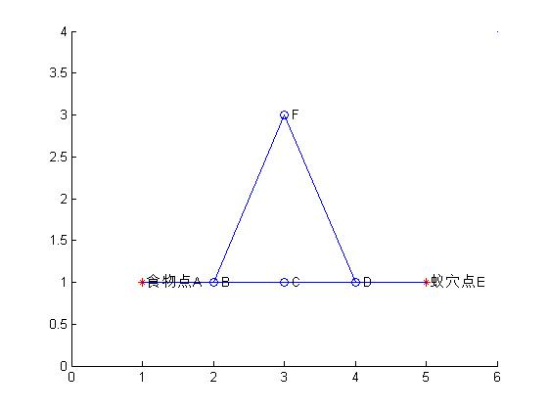
图1 蚂蚁寻路图示
  - 蚁群算法解决TSP问题
根据蚂蚁寻路问题的启示，我们产生了下面表3的蚁群算法的计算过程来解决TSP问题：
表3 蚁群算法基本步骤
步骤 | 具体描述
1 | 对相关参数进行初始化，包括蚁群规模、信息素因子、启发函数因子、信息素挥发因子、信息素常数、最大迭代次数等，以及将数据读入程序，并对数据进行基本的处理，比如将城市的坐标位置转化为城市间的矩阵
2 | 随即将蚂蚁放于不同的出发点，对每个蚂蚁计算其下一个访问城市，直至所有蚂蚁访问完所有城市
3 | 计算各个蚂蚁经过的路径长度L，记录当前迭代次数中的最优解，同时对各个城市连接路径上的信息素浓度进行更新
4 | 判断是否达到最大的迭代次数，否则返回步骤2
5 | 输出程序结果并根据需要输出程序寻优过程的相关指标，比如运行时间和收敛迭代次数
合计 | 5
该算法的基本流程图如图2所示
图2 蚁群算法基本流程图
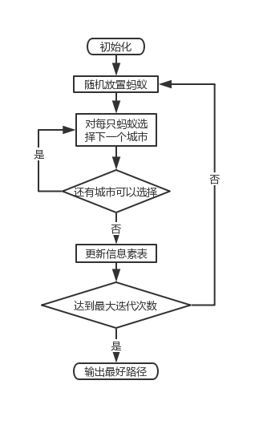
  - 蚁群算法优化方案-交叉避免
在产生解的过程中，可能会出现如图3的路径交叉的情况。研究蚁群算法的特征我们可以发现如果可以优化部分路径，那么全局路径的长度也可以被优化。由此如果我们可以优化交叉部分的路径，我们就可以优化整个路经长。从图3四边形性质我们可以看到，对角线之和总是大于对边之和，因为对于对角线和对边总有如下不等式成立
式（1）
由此可以利用四边形对角线和大于对边和的性质对路径进行优化，把对边 舍去并添加两条对边使得构成回路，进而让将路径长减少。
图3 路径交叉示例
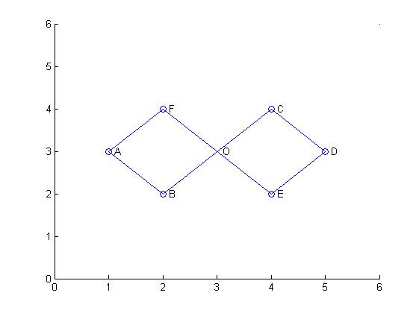
具体的算法步骤如下表4所示
表4 交叉避免算法步骤
步骤 | 具体描述
1 | 初始化方程系数，对于给定的两条线段，分别计算它们所对应的直线的方程的系数
2 | 判断两条线段是否平行或重叠，如果平行或者重叠就退出
3 | 计算两个线段对应的直线的交点
4 | 判断交点是否在两条线段上，如果在就进行路径调整，否则退出
合计 | 5
算法流程图如图4所示

图4交叉避免算法流程
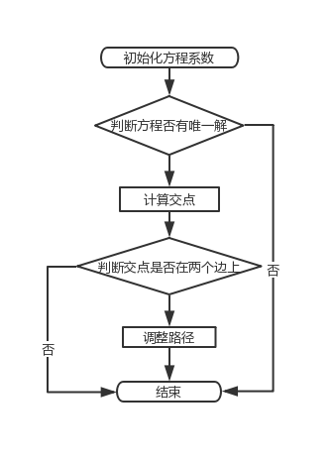
- mTSP解决方案^{[22]}
  - mTSP类型^{[23]}
一般情况下，mTSP分为四种类型：
第一种：m个旅行商从同一个城市出发访问其中一定数量的城市，即只有一个中心城市，使得每个城市必须被某一个旅行商访问而且只能访问一次，最后回到出发城市。
第二种：m个旅行商从m个不同城市出发访问其中一定数量的城市，使得每个城市必须被某一个旅行商访问而且只能访问一次，最后回到各自的出发城市。
第三种：m个旅行商从同一个城市出发访问其中一定数量的城市，使得每个城市须被某一个旅行商访问而且只能访问一次，最后到达m个不同的城市。
第四种：m个旅行商从m个不同城市出发访问其中一定数量的城市，使得每个城市必须被某一个旅行商访问而且只能访问一次，最后到达同一个城市。 常见的mTSP为前两种，例如快递公司送货的问题就是第一种，全国连锁店的送货问题就是第二种。
按照mTSP的一般性定义，第一、二种mTSP就在这个定义范围之内，第三、四种加上约束条件“各个旅行商的终点不为出发城市”，为一般定义的mTSP的变种。如果在一般的mTSP基础上，再加上一些约束则演变出变种的mTSP。如果两个城市之间的代价在两个方向上是一样的，称为对称mTSP，反之称为非对称mTSP。
  - 蚁群算法解决mTSP问题^{[25]}
改进的蚁群算法解决mTSP问题主要在于选择下一个城市的时候蚂蚁的可选城市列表的区别，具体包括下表5两个方面：
表5 起点城市可选条件
步骤 | 具体描述
蚂蚁可以回到起点城市条件 | 当前蚂蚁已经访问了L个城市  剩余蚂蚁不足以平均获得K个访问城市
起点城市必须在禁忌表条件 | 蚂蚁没有访问到K个城市  蚂蚁是当代最后一个并且存在未访问城市  剩余蚂蚁平均获得超过L个可访问城市
合计 | 5
  - 蚁群算法的参数设置问题^{[25]}
蚁群算法拥有大量的参数，而不同的参数设置对实验结果的影响是很巨大的，为了获得良好的参数，需要使用实验的方法获得对参数的设置的指导。通过查阅资料，根据文献^{[26]}的实验结果，有如下表6的设置参数的方法：
表6 蚁群算法参数设置
序号 | 参数符号 | 参数说明 | 参考数值
1 | α | 信息素因子 | [1,4]
2 | β | 启发函数因子 | [3,4.5]
3 | ρ | 信息素挥发因子 | [0.2,0.5]
4 | Q | 信息素常熟 | [10,1000]
5 | Iter_max | 最大迭代次数 | [100,500]
合计 | 5 | 5 | 5

- 课题预期成果
（一）课题预期成果
利用蚁群算法实现对多旅行商问题的求解，建立多旅行商问题的整数优化模型并用lingo实现精确求解，改进多旅行商问题的求解策略以提高性能，和精确解比较查看性能改进程度。

（二）课题预期特色
- 使用Python和类的思想，方便替换求解策略
- 研究和推广两条线段交叉和多条线段交叉的路径调整，优化求解性能

四、进度计划
序号 | 起止周次 | 工 作 内 容
1 | 周1至周2 | 完成开题报告，阅读并掌握旅行商问题基本特征
2 | 周3至周4 | 译文、查阅资料、总体设计
3 | 周5至周12 | 阅读文献并实现求解旅行商问题
4 | 周7至周12 | 研究并实现多旅行商问题的有效求解
5 | 周8至周12 | 撰写毕业论文，整理软件文档
6 | 周9至周12 | 准备毕业答辩

参考文献：
- Tolga Bektas.The multiple traveling salesman problem: an overview of formulations and solution procedures[J].The International Journal of Management Science,2006,34(1):209–219
- Gorenstein S.Printing press scheduling for multi-edition periodicals[J].Management Science,1970,16(6):B373–83.
- Carter AE, Ragsdale CT.Scheduling pre-printed newspaper advertising inserts using genetic algorithms[J}.Omega,2002,30:415–21.
- Svestka JA, Huckfeldt VE.Computational experience with an m-salesman traveling salesman algorithm[J].Management Science,1973,19(7):790–9.
- Angel RD, Caudle WL, Noonan R, Whinston A.Computer assisted school bus scheduling[J].Management Science,1972,18:279–88.
- Gilbert KC, Hofstra RB.A new multiperiod multiple traveling salesman problem with heuristic and application to a scheduling problem[J].Decision Sciences,1992,23:250–9.
- Brummit B, Stentz A. Dynamic mission planning for multiple mobile robots[J].Proceedings of the IEEE international conference on robotics and automation,1996.3:2396 - 2401
- LaporteG, NobertY.A cutting planes algorithm for them-salesmen problem[J].Journal of the Operational Research Society,1980,31:1017-1023.
- AliAI,KenningtonJL.The asymmetric m-traveling salesmen problem:aduality based branch-and-bound algorithm[J].Discrete Applied Mathematics,1986,13(2-3):259-276.
- GavishB,SrikanthK.An optimal solution method for large-scale multipletraveling salesman problems[J].Operations Research,1986,34(5):698-717.
- Gromicho J, Paixao J, Branco I.Exact solution of multiple traveling salesman problems[M]//Mustafa Akgül, et al., editors, Combinatorial optimization. NATO ASI Series, 1992, 82:291-292.
- WacholderE, HanJ, MannRC. A neural network algorithm for the multiple traveling salesmen problem[J]. Biology Cybernetics, 1989, 61(1):11-19.
- HsuC, TsaiM, ChenW. Astudy of feature-mapped approach to the multiple travelling salesmen problem [C]//IEEE International Symposiumon Circuitsand Systems. Singapore:IEEEPress, 1991, 3:1589-92.
- ZhangT, Gruver WA, Smith MH. Team scheduling by genetic search[C]//Proceedings of the 2nd international conference on intelligent processing and manufacturing of materials. Honolulu, HI, USA:IEEEPress, 1999, 2:839-844.
- Tang L, Liu J, Rong A, Yang Z. A multiple traveling salesman problem model for hot rolling scheduling in Shang ai Bao shan Iron & Steel Complex[J]. European Journal of Operational Research, 2000, 124(2):267-282.
- Pan J J, Wang D W. An Ant Colony Optimization Algorithm for Multiple Travelling Salesman Problem[C]// Proceedings of the First International Conferenceon Innovative Computing, Informationand Control. Beijing:IEEEPress, 2006, 1:210-213.
- Gorenstein S. Printing press scheduling for multi-edition periodicals[J]. Management Science, 1970, 16(6):373-83.
- Svestka J A, Huckfeldt V E. Computational experience with an m-salesman traveling salesman algorithm[J]. Management Science, 1973, 19(7):790-799.
- Bellmore M, Hong S. Transformation of multi salesmen problem to the standard traveling salesman problem[J]. Journal of the ACM(JACM), 1974, 21(3):500-504.
- Hong S, Padberg M W. A note on the symmetric multiple traveling salesman problem with fixed charges[J]. Operations Research, 1977, 25(5):871-874.
- Rao M R. A note on the multiple traveling salesman problem[J]. OperationsResearch, 1980, 28(3):628-632.
- Marco Dorigo, Luca Maria Gambardella.Ant Colony System: A Cooperative Learning Approach to the Traveling Salesman Problem[J].IEEE TRANSACTIONS ON EVOLUTIONARY COMPUTATION,1997,1(1):53-66
- Soheil Ghafurian, Nikbakhsh Javadian. An ant colony algorithm for solving fixed destination multi-depot multiple
- traveling salesmen problems[J]. Applied Soft Computing, 2011, 11:1256–1262
- Yu Qingsheng, Lin Dongmei, Wang Dong. An Overview of Multiple Traveling Salesman Problem[J]. China Academic Journal Electronic Publishing House, 2012, 31(2):166-168

学生签名：程小桂
2019年3月30日
五、指导教师意见

指导教师签名：
校外指导教师签名：

年 月 日
说明：
1．开题报告应根据教师下发的毕业设计（论文）任务书，在教师的指导下由学生独立撰写。
2．本页不够，请加页。

